Задание: Изучить материал. Записать слова, перевести текст, выполнить задание.
Сроки выполнения: 1 день.
Куда скидывать задание:
на электронную почту alina2007.07@inbox.ru

Тема Занятия: Мои увлечения. Монологи.
Введение
У всех у нас есть увлечения и интересы, и как же нам приятно о них рассказывать. Давайте с вами научимся говорить о своих хобби и интересах на английском языке. Ниже будет дан базовый словарь по теме, а также примеры рассказов для разных возрастных групп.
Какое у тебя хобби?
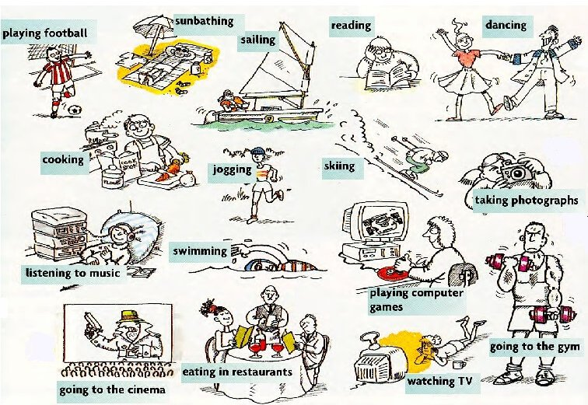
Из всех активных видов хобби первым на ум приходит, конечно же, спорт:
- Swimming — Плавание
- Tennis — Теннис
- Archery — Стрельба из лука
- Gymnastics — Гимнастика
- Ice-hockey — Хоккей с шайбой
- Football — Футбол
- Basketball — Баскетбол
- Diving — Дайвинг
- Running — Бег
- Yoga — Йога
Любителям адреналина больше подойдут экстремальные виды хобби:
- Mountain bike — Горный велосипед
- Rock climbing — Скалолазание
- Parkour / free running — Паркур
- Parachuting — Парашютный спорт
- Hang gliding — Дельтапланеризм
- Snowboarding — Катание на сноуборде
Также к активным видам хобби можно отнести и следующие занятия:
- Dancing — Танцы
- Ballroom dancing — Бальные танцы
- Break dance — Брейк данс
- Visiting theatre, museums — Посещение театра, музеев
- Travelling — Путешествия
- Camping — Походы с палатками
- Paintball — Пейнтбол
- Gardening — Cадоводство
- Mushrooming — Собирание грибов
- Graffiti — Граффити
- Horse riding — Верховая езда
К спокойным видам хобби можно отнести занятия, которым вы можете предаваться не выходя из дома и которые не потребуют от вас особых физических усилий:
- Reading — Чтение
- Beading — Бисероплетение
- Writing (poems, stories) — Написание (стихов, историй)
- Drawing — Рисование
- Language learning — Изучение языков
- Watching movies, cartoons — Просмотр фильмов, мультфильмов
- Doing puzzles — Собирание пазлов
- Table games (chess, checks, narde) — Настольные игры (шахматы, шашки, нарды)
- Doing crosswords, Sudoku — Разгадывание кроссвордов, судоку
- Cooking — Приготовление еды
- Knitting — Вязание
- Sewing — Шитье
- Woodwork – Резьба по дереву
- Collecting — Коллекционирование
stamps — марки
badges — значки
coins — монеты
cards — открытки, карты
pictures — картинки
statuettes — статуэтки
dolls — куклы
toys — игрушки
toy soldiers — игрушечные солдатики
Также для рассказа о хобби вам будут полезны следующие выражения:
- be fond of — увлекаться
- be proud of — гордиться
- be interested in — интересоваться
- be good at — хорошо получаться
- be keen on — сильно увлекаться
- be crazy about — обожать
Прочтите текст про хобби семьи Адрианны, выполните задания по тексту.
My Family’s Hobbies
My name is Adrianna and I’m 14 years old. My family is not very big. It’s just me, my parents and the tortoise named George.
All the members have their own hobbies in our house. Even George has a hobby — to eat and to sleep. My hobby is dancing and knitting. I regularly attend the dance class and watch step-by-step tutorials for knitting.
My mum’s hobby is cooking. She even runs her own blog.
My dad’s hobby is cycling. He loves spending time outside especially if the weather is fine. Last year he even participated in road cycle racing.
However, we also have a family type hobby. During each holiday we make a plan to go somewhere new and to explore the city sights. For example, last summer apart from going to the seaside, we visited two new cities — Irkutsk and Angarsk. We have relatives living there, so it was rather convenient for us to arrange our stay in the city. I’m glad that my parents love travelling as much as me. This New Year we plan to spend at my uncle’s place in Rostov-on-Don. We’ve been there before, but we don’t mind visiting it again.
Another collective hobby is to buy souvenirs from these cities. For example, in Irkutsk we bought some ethnic finery. As for Rostov, we have already plenty of objects from there, mainly magnets and ceramic plates.
It’s a shame George has to stay at home. Luckily, our neighbor Valentina feeds him, when we are away.
Задание 1.
Впишите в таблицу хобби семьи Адрианны, как каждое по отдельности, так и их общее хобби.
Adrianna | Mum | Dad | George | common hobby (общее)

Пройдите по ссылке. https://youtu.be/YhJ5RLK7Vas
Озвучьте английский диалог русскими субтитрами.

